Sprint 1: El Marco Legal y la Estructura del "Relato"

Curso: Desarrollo de aplicaciones multiplataforma
Nombre: Siarhei Lukashou
Módulo: Sistemas Informáticos

ÍNDICE
1. Análisis de Necesidades 2

1. Análisis de Necesidades
Docker
La tecnología Docker utiliza el kernel de Linux y sus funciones, como los grupos de control y los espacios de nombre, para dividir los procesos y ejecutarlos de manera independiente. El propósito de los contenedores es ejecutar varios procesos y aplicaciones por separado para que se pueda aprovechar mejor la infraestructura y, al mismo tiempo, conservar la seguridad que se obtendría con los sistemas individuales.
Las herramientas de los contenedores, como Docker, proporcionan un modelo de implementación basado en imágenes. Esto permite compartir fácilmente una aplicación o un conjunto de servicios, con todas las dependencias en varios entornos. Docker también automatiza la implementación de las aplicaciones (o los conjuntos de procesos que las constituyen) en el entorno de contenedores.
Estas herramientas están diseñadas a partir de los contenedores de Linux, por eso la tecnología Docker es sencilla y única. Además, ofrecen a los usuarios acceso sin precedentes a las aplicaciones, la posibilidad de realizar implementaciones en poco tiempo y el control sobre las versiones y su distribución. [1]

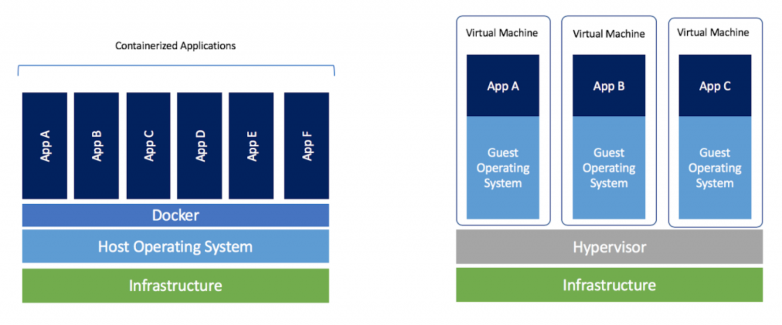
1 - Diferencia entre docker y maquina virtual

Ventajas de Docker:
- Modularidad
- Capas y control de versiones de imágenes
- Restauración
- Implementación rápida
Apache Guacamole
Apache Guacamole es una plataforma de acceso remoto sin cliente que permite a los usuarios conectarse a escritorios y servidores de forma segura a través de un navegador web. Es una solución basada en HTML5 que no requiere la instalación de software adicional en los dispositivos clientes, aunque los servidores remotos deben tener los protocolos necesarios activados y configurados. Su flexibilidad y compatibilidad con múltiples plataformas lo hacen ideal para empresas y profesionales de TI que buscan una gestión eficiente y segura de accesos remotos.[2]

¿Qué problema de la empresa resolvemos con Apache Guacamole y Docker?
Principalmente la necesidad de un acceso remoto seguro, centralizado y sin clientes a servidores y escritorios de trabajo y ahorro de recursos.

¿Por qué elegimos esta solución y no conectar directamente por RDP a cada máquina?
Seguridad: RDP directo (puerto 3389) es un objetivo frecuente de ataques de fuerza bruta. Guacamole actúa como un proxy (bastión), lo que significa que solo necesitas abrir un puerto HTTPS (443) al exterior, ocultando tus servidores y equipos de la red pública.

Referencias

[1] “¿Qué es Docker y cómo funciona? Ventajas de los contenedores Docker”. Red Hat - We make open source technologies for the enterprise. Accedido el 15 de mayo de 2026. [En línea]. Disponible: https://www.redhat.com/es/topics/containers/what-is-docker

[2] “Palentino blog - ¿qué es apache guacamole y para qué sirve?” Blog del Palentino – Un espacio para compartir conocimiento … Accedido el 15 de mayo de 2026. [En línea]. Disponible: https://www.palentino.es/blog/que-es-apache-guacamole-y-para-que-sirve/#google_vignette

